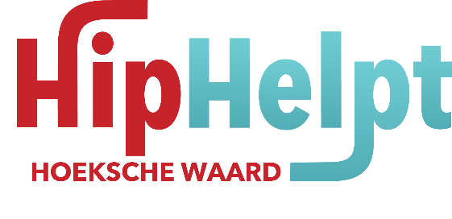

Zoekt
Helpdeskmedewerkers

HipHelpt Hoeksche Waard zoekt heldeskmedewerkers (vrijwilligers)

DOEL HIPHELPT

HipHelpt Hoeksche Waard heeft als doel waar nodig hulp te verlenen aan inwoners van de Hoeksche Waard.
Het gaat hierbij om mensen zonder sociaal netwerk en onvoldoende financiën.

HipHelpt tracht het doel te bereiken door o.a:
- het bieden van sociale- en praktische en/of financiële ondersteuning om daarmee de (zelf)redzaamheid van de cliënten te vergroten;
- het werven van vrijwilligers, die mensen met een hulpvraag kunnen helpen.
- Het realiseren van snelle hulpverlening door het maken van een match tussen hulpvrager en hulpbieder.
- HipHelpt is een samenwerking van kerken in de Hoeksche Waard, die ook de werving van de vrijwillige hulpbieders verzorgen

TAKEN HELPDESKMEDEWERKER

De helpdeskmedewerker heeft als taak om hulpvragers en hulpbieders met elkaar te verbinden.
Je doorloopt hierbij een proces van een intake van een hulpvraag tot een match met een hulpbieder.
Om dit in goede banen te leiden maak je gebruik van de HipHelpt software waarmee je gemakkelijk een match kunt maken.

Profiel

Wij zijn op zoek naar proactieve mensen die zich herkennen in het volgende profiel:
- Goed kunnen luisteren en doorvragen
- Communicatief sterk; telefonisch en tekstueel
- Bekend met het werken met computers
- Minimaal 1 dagdeel per week beschikbaar

Wij bieden

Een uitdagende en afwisselende vrijwilligersfunctie waarin jij bijdraagt aan de visie van HipHelpt: hulp bieden aan mensen in nood. Werktijden worden in overleg met jou bepaald. Verder bieden wij een training tot Helpdeskmedewerker en krijg je ondersteuning van ervaren landelijke medewerkers. Er is een mogelijkheid tot onkostenvergoeding.

VOOR INFORMATIE: MARION DE LANGE 06 – 2276 5437

